|  |  |  |
| --- | --- | --- |
| МИНИСТЕРСТВО СЕЛЬСКОГО ХОЗЯЙСТВА РОССИЙСКОЙ ФЕДЕРАЦИИ ФГБУ «Россельхозцентр» филиал ФГБУ «Россельхозцентр» по Воронежской области | |  |
| **СИГНАЛИЗАЦИОННОЕ СООБЩЕНИЕ РОССЕЛЬХОЗЦЕНТРА**  **Калачеевский районный отдел** |  | |

**от 25.06.2025 г**

**ХЛЕБНЫЕ ЖУКИ**

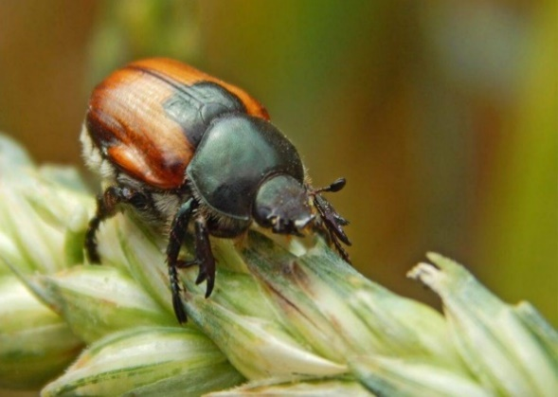Калачеевский районный отдел филиала ФГБУ «Россельхозцентр» по Воронежской области информирует, о заселении посевов зерновых колосовых культур хлебными жуками.

Жуки питаются мягкими незрелыми зернами ржи, озимой и яровой пшеницы, ячменя, часть зерна при этом выбивается из колосьев, что приводит к потерям урожая.

В предстоящий период при сохранении повышеных среднесуточных температур численность и вредоносноть жуков на отдельных площадях может быть значительной.

Жуки наиболее активны в жаркую и сухую погоду, при температуре выше 20оС. Жуки перемещаются от края к центру поля, но на краях их обычно в 2-3 раза больше.

Обработку инсектицидами в фазу цветения - налива зерна проводят при численности 3-5 жуков на 1 м2.

При выборе препарата рекомендуется использовать такие препараты, как *Борей Нео, СК (н.р. 0,1-0,2 л/га); Гарпун, КС (н.р. 0,1-0,2 л/га);* *Декстер Турбо, СЭ (115 + 106 + 70 г/л) (н.р. 0,1-0,2 л/га);* *Гоплит, КС(115+95+65 г/л) (н.р. 0,1-0,2 л/га)*  и другие согласно «Списка пестицидов и агрохимикатов, разрешенных к применению на территории РФ в 2025 году».

**Важно!**

**Применение пестицидов и агрохимикатов в каждом конкретном случае проводится в соответствии с Государственным каталогом пестицидов и агрохимикатов, разрешенных к применению на территории Российской Федерации и Санитарными правилами (СП 2.2.3670-20), СанПиН 1.2.3685-21. Не допускается превышение норм расхода и увеличение кратности обработок, указанных в Каталоге, применение пестицидов в период установленного срока ожидания (периода после последней обработки препаратами до сбора урожая).**